2025東南科技大學高等教育深耕計劃電腦輔助設計製造競賽活動
一、活動宗旨
為培育產業基層人才，透過競賽來提升學生對於電腦輔助設計結合三軸列印加工及CNC工具機技能。藉以落實動手做、學習、分享之創客精神及三軸列印關於生活之實作應用能力。
特舉辦校園電腦輔助設計製造競賽活動。希望藉由師生的參與，培養跨領域整合思維與提升3D列印創意設計視野，為技職教育注入創新的能量。
二、辦理單位
（一）指導單位：教育部
主辦單位：東南科技大學機械系
三、競賽內容
本競賽希望結合108課綱中的素養題導向思維，藉以推動教育改革，使學校更加關注培養學生的全面素養，而非傳統學科知識而已。主要結合創新與應用，從問題解決與創造實用著眼，用於增進日常生活的方便性等。
此外，為突顯「3D 列印」特點，題目要求學生運用所學知識解決這些問題，並展現系統性思考、策略等多元技能。著重在學生的知識、態度和跨領域解決問題的能力，以應對現代社會複雜性和不斷變化的需求，分為以下3個方向：
生活化：強調將學習、生活和實際情境相結合，讓學生能夠應用所學知識於現實生活中，促進他們的技能發展。
整合力：將不同學科之間的知識和技能相互結合，使學生能夠看到知識的連結，並更好地理解複雜的問題。
跨領域：強調學生應具備跨足不同學科的能力，而非僅解決單一領域的問題，這對於現代社會中的挑戰至關重要。
四、參加對象
大專院校及高級中等學校之在學學生或應屆畢業生，每校一隊。

五、參賽時程與說明
時間 | 工作項目 | 內容
114 年 11 月 01 日  (星期日)  至  114 年 11 月 16 日  (星期日) | 競賽報名 | 報名網址  https://forms.gle/wxcGbHqK6ZvMB82E6
114年12月01日  (星期一)  至  113年12月10日  (星期三) | 競賽期程 | 前端設計:創意設計三維設計製作  後端製造:將前端設計藉由數控工具機製造  競賽方式及範圍：  1.三維機械操作切層軟體及數控工具機操作。  2.AUTODESK INVENTOR 3D，Creo軟體繪製，FANUC 0i控制器操作  3.精密製造實體製造量測。  4.競賽試題採用之設備、軟體與試題說明，待報名後公布給參賽隊伍週知。
113年12月11日  （星期四） | 作品評審 | 競賽成績公告
113年12月16日  （星期二） | 作品  發表暨  頒獎日期 | 第一名獎金3000元。  第二名獎金2000元。  第三名獎金1000元。  佳作獎金500元。

1 | 3D列印機  (線材PLA、ABS皆可) | 1 | 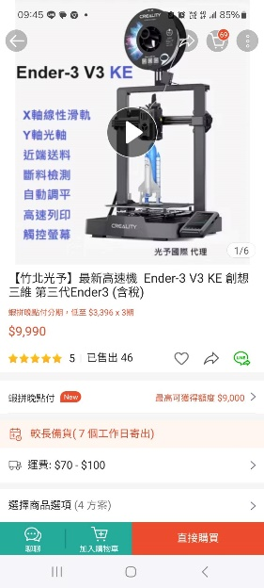  機台規格依現場而定
2 | 電腦主機、螢幕  (需已安裝CAD/CAM軟體) | 2 | 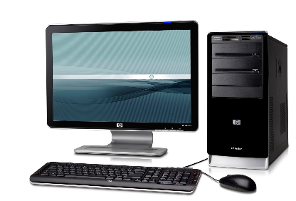  機台規格依現場而定
3 | 3D繪圖軟體(AUTODESK INVENTOR，版本可依現場而定) | 1 | 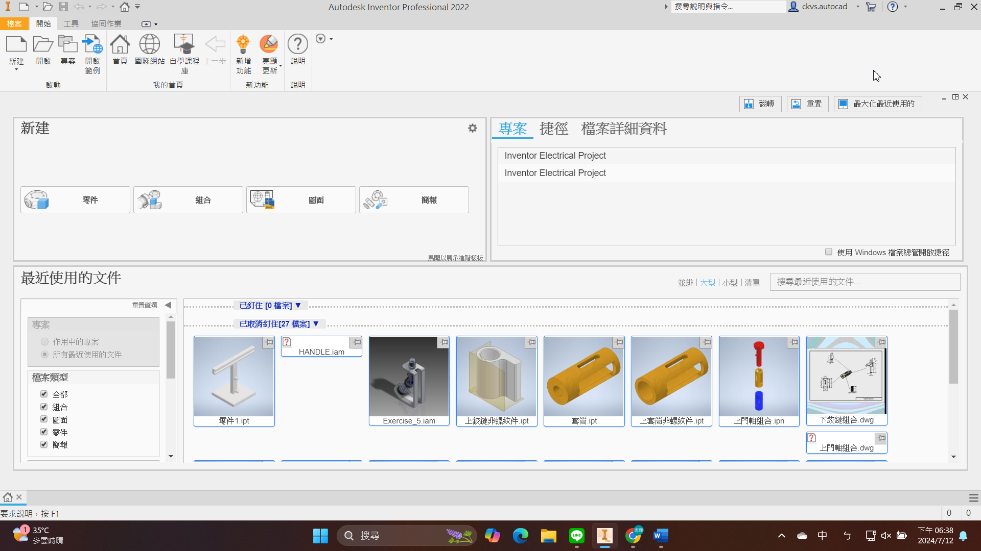
六、機具設備

七、設計理念與構想表

3D列印成品設計理念與構想
主題
組別
團隊名稱
團隊人數
創新呈現 | 搭配主題所要呈現的創新設計內容說明。
作品草圖 | 依所提出主題，呈現所設計之外型（不限2D、3D）

八、評分標準(總分100分)
注意事項：
- 所有項目評審拍照以作為評分參考。
- 功能組合及測試皆由參賽各組完成後繳交。
- 詳細評分要項以試題說明為主
編號 | 評分要項 | 說明 | 配分 | 得分
1 | 成品完成時間 | 在規定時間內完成成品列印並繳交(提早繳交不會加分)
2 | 修正次數 | 1.設計與加工是整合的，雖然3D打印是『加法』加工，但仍應考量成本概念而非無限制測試。  2.每位選手有三次修正機會，每用一次則扣5分
3 | 3D列印成品設計創新與造型美感 | 1.能與現有販售成品在不影響功能下，設計及造型有明顯差異。  2.符合人體工學及操作簡易實用
4 | 3D列印成品設計理念說明 | 理論與實務的吻合程度

九、專案聯絡
聯絡人：賴月梅老師、陳一維老師、謝美美小姐
聯絡電話：(02)8662-5916轉29
(02)8662-5916 轉25
(02)8662-5980
十、計畫附則：本計畫如有未盡事宜，由主辦單位或評審會議決議之。主辦單位保有最終修改、變更、活動解釋及取消本活動之權利，若有相關異動將會公告於網站，恕不另行通知。

